暮らしを楽しむデイサービス
かえで便り⑧

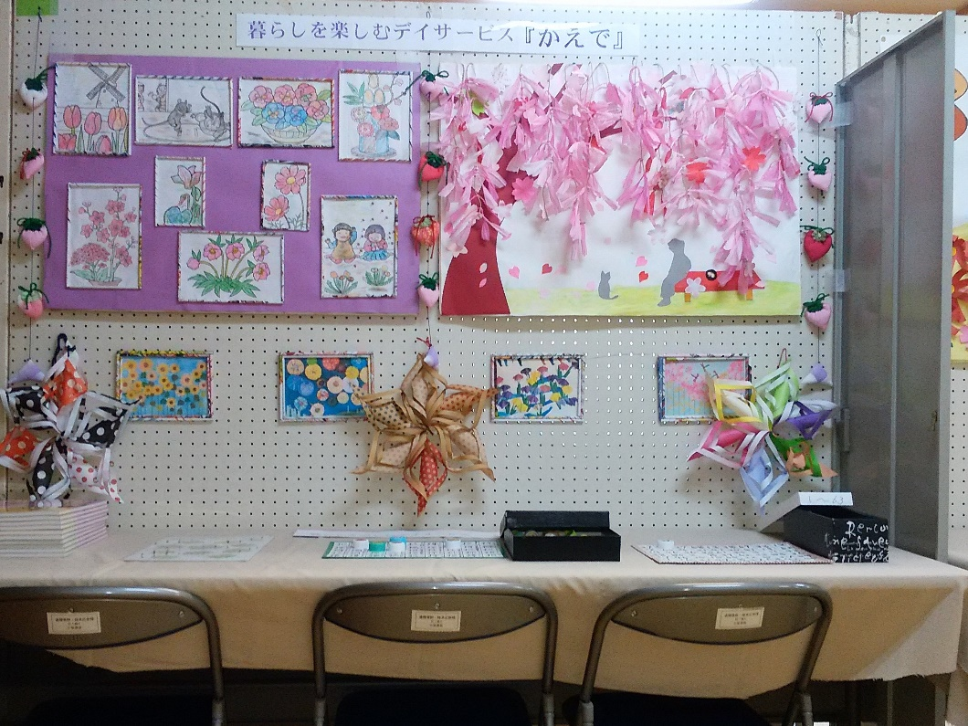
2月14日・15日、福祉会館で行われた「小笠原・山寺分館祭り」が行われました。我が「かえで」は、利用者様に手伝っていただいた作品を展示。
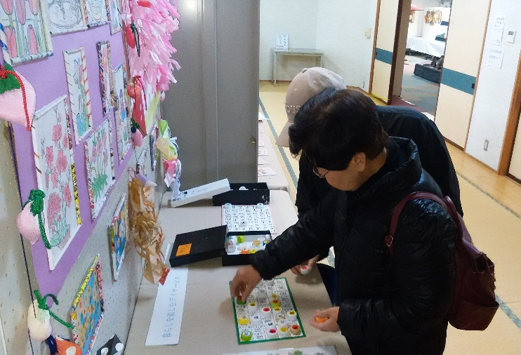
上部右は、月替わりで制作する季節の歳時。2月は、春を待つ気持ちを表現した「しだれ桜」。その下に額装してあるのは、左から「9月のひまわり」、「8月の花火」、「5月のあやめ」、10月の「コスモス」。「しだれ桜」と同じ大きさの作品を写真として記録したものです。
テーブルには、いつも利用者様が楽しんでいる手づくり脳トレ。版に数字や漢字を書き、キャップに書かれた同じ文字を乗せていくものです。来場者の皆様にも挑戦していただいたところ「こんなに難しいものをなさるのね」との感想をいただきました。
暮らしを楽しむデイサービス「かえで」 令和2年3月吉日
〒400-0306南アルプス市小笠原128 TEL：055-267-7660 FAX：055-267-8244
年中無休です。お気軽にお問い合わせください

